Einladung zur Benefiz-Schleppjagd
zugunsten Martin Diehl
am 18. September 2021
hinter der Rheinland- und der Taunusmeute
unter Begleitung der Jagdbläser der Rheinlandmeute

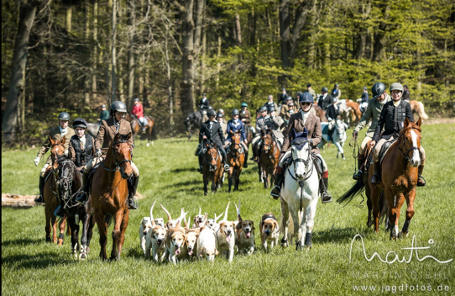
auf dem Klosterhof Jan Kroes, Montabaurer Straße 13
in 56428 Dernbach
Jagdherrin Barbara Herz freut sich, Sie zur Jagd in Dernbach begrüßen zu dürfen!

Jagdprogramm

13.00 Uhr: Stelldichein

14.00 Uhr: Aufbruch zur Jagd

17.00 Uhr: Halali und Curée, anschließend gemütlicher Jagdausklang mit Abendessen

Strecke:15 km durch Wald und Feld.
Es wird in 2 Feldern geritten.
Hindernisse können umritten werden. Zuschauer werden geführt.
Cap: 40,00 € Erwachsene, Cap: 20,00 € Jugendliche/Studenten
Kontakt u. Boxenreservierung: Jan Kroes Handy: 01 71 / 5 24 49 08
Navi-Adresse:Klosterhof Jan Kroes, Montabaurer Straße 13, 56428 Dernbach
Der gesamte Erlös der Jagd kommt Martin Diehl in seinem Kampf gegen ALS (Amyotrophe Lateralsklerose) zugute.

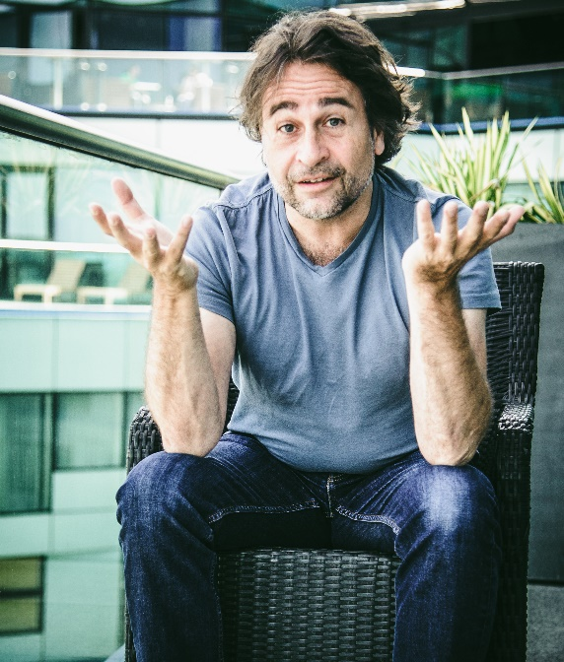
Im April 2019 erhielt Martin Diehl diese Diagnose. Die Erkrankung verursacht Muskelschwund an Armen, Beinen, Händen - und der Atemmuskulatur.
Man verstirbt meistens an Atemlähmung – man erstickt.
Anfang 2021 ist Martin auf alternative Behandlungsmethoden aufmerksam geworden, die Erfolge bei der Behandlung von Patienten mit ALS haben.
Diese sehr teure Behandlungsmethode wird jedoch nicht von der Krankenkasse übernommen und Martins finanzielle Mittel sind aufgebraucht.
Daher braucht er dringend unsere Hilfe!
Martin begleitete uns viele Jahre als Fotograf bei vielen Jagden und fand immer wieder neue interessante Perspektiven von Pferd, Reiter und Hund!
Viele von uns haben sehr schöne Aufnahmen von sich selbst, aufgenommen „by Martin Diehl“.
Nun aber braucht er unsere Hilfe!
Daher wird der gesamte Erlös der Jagd zu 100 % an Martin Diehl gespendet und selbstverständlich darf jeder darüber hinaus persönlich spenden, auch die Zuschauer.
Martins Wunsch ist, persönlich an der Jagd teilzunehmen, sollte sein Gesundheitszustand dies zulassen.

Wegen Covid 19, der LAVAS und der neuen EIA Verordnung bitten wir zwingend um folgende schriftliche Angaben an: barbara.herz@herz-transporte.com
Name, Anschrift, sowie Name des Pferdes, dessen Lebensnummer und Stalladresse.
Wir weisen auf die besondere Gefährdung von Schleppjagden hin. Sie nehmen an dieser Veranstaltung auf eigenes Risiko teil. Der Veranstalter, die Meute, die Teilnehmer, Zuschauer und alle anderen Mitwirkenden haften bei Sach-u. Vermögensschäden untereinander lediglich für Vorsatz und grobe Fahrlässigkeit.
Bei der Jagd werden digitale Fotos von dem Ereignis gefertigt. Personen, die auf den Fotos nicht erkennbar sein wollen, bitten wir um Anlagen einer pinkfarbenen Armbinde. Deren Fotos werden gelöscht oder gepixelt.
Wir empfehlen dringend das Tragen einer Sicherheitsweste, ein Helm mit Drei- oder Vierpunktbefestigung ist Pflicht.
Ihr Pferd muss geimpft und haftpflichtversichert sein.
Es gelten die an diesem Tag gültigen Hygieneregeln.

